OPPDRAG 2; Vannhjul

Gruppe:
Forklaring;
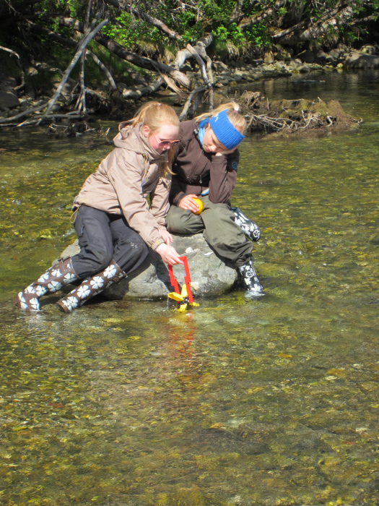
- Bygg vannhjulet ved hjelp av byggeanvisningen
- Finn en plass i elva hvor vannet står stille. Test vannhjulet. Hvor mange
omdreininger får du på 1 minutt?
- Finn en plass hvor det er bevegelse i elva. Test vannhjulet og tell antall
omdreininger per minutt.
- Lag en båt av never og pinner og se hvor langt du får den til å flyte
med elva

Utstyr dere trenger;
- Legovannhjul
- Byggeanvisning
- Elv
GRUBLE;
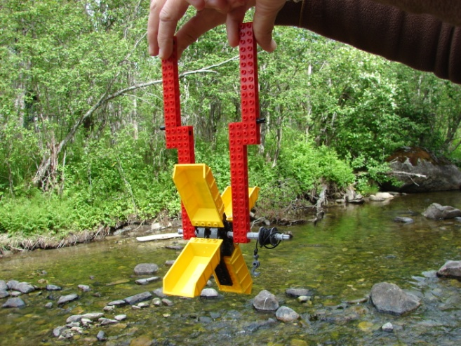
Hva kan vi utnytte denne kraften til?

Hva skjer?

Hvorfor?

